Prueba Técnica DMT

La prueba técnica a realizar consiste en desarrollar una aplicación SPA con Angular y un API Rest con Spring Boot:

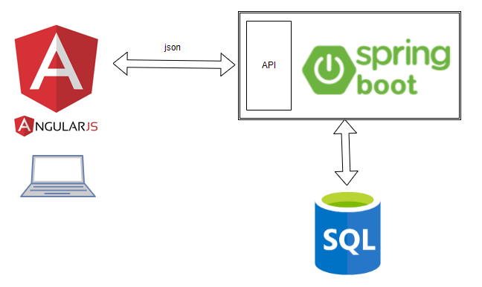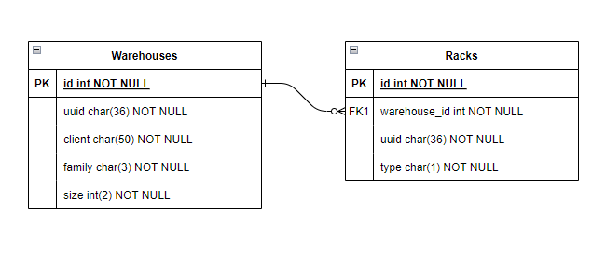

Con las siguientes especificaciones:

* Las estanterías (o racks) pueden ser de tipo A, B, C o D.
* Los almacenes pertenecen a una instalación de un cliente (client) y existen dos familias de almacenes (family): EST y ROB:
  + Tipo EST: Se pueden instalar estanterías de tipo: A, B, C
  + Tipo ROB: Se pueden instalar estanterías de tipo: A, C, D
* El número de estanterías que se pueden instalar como máximo en un almacén viene determinado por su tamaño.

La API debe exponer las siguientes funcionalidades:

* Gestión de las entidades almacén y estantería (creación, modificación, etc.) así como su relación
* Cálculo de permutaciones: Se debe exponer un endpoint en el que se calcule las permutaciones de tipos de estanterías posibles en un almacén en función de la familia de éste. Ej: [“AAA”,” AAB”,”AAC”, …,” CCC”]

Un mockup de la SPA podría ser el siguiente:

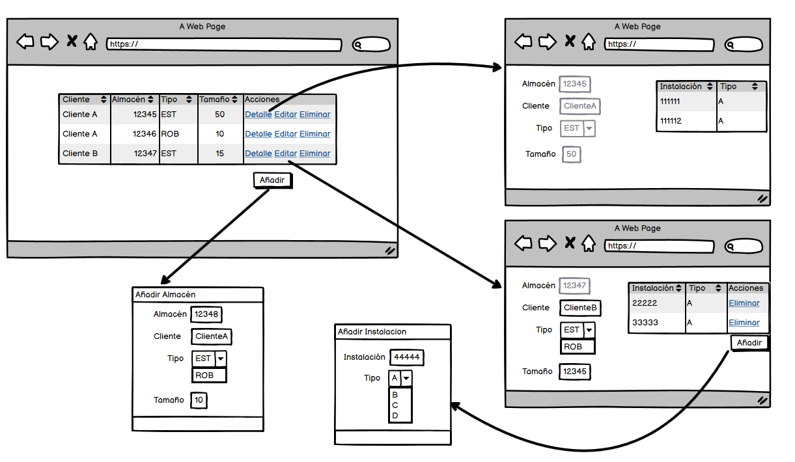

Los requerimientos técnicos para el desarrollo de la prueba son:

API:

* Java 11+
* Spring Boot
* JPA (puede utilizarse una BBDD en memoria tipo H2 o HSQLDB)

SPA:

* Angular 13+

Se valorará la implementación lógica de la aplicación, así como el uso de buenas prácticas de diseño y de programación del código entregado.